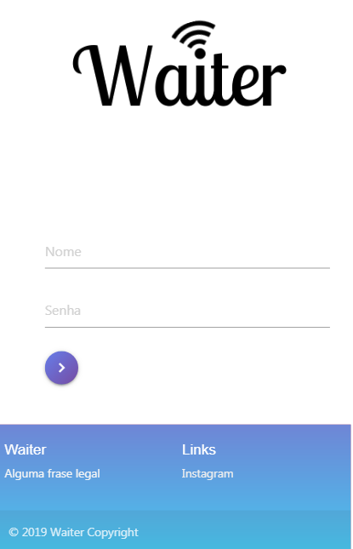Pagina de Login:

Usada para realizar a autenticação dos usuários e determinar através das credenciais se o usuário que acessa o aplicativo é **Não registrado**, **Funcionario** ou **Administrador**.

Essa pagina conta com os arquivos:

* Header.php
* Footer.php
* Config.php
* Database.php
* Page.php
* Index.php
* Authentication.php

